- Compte-rendu de la rencontre entre le Conseil Pastoral du Secteur entre Loire et Cévennes
et les représentants de Mouvements et Associations de Fidèles présents sur ce Secteur -
2 décembre 2013 à Lantriac

Présents :Jean-Pierre Debard, Pierre Riffard, Isabelle Boizot (Equipes Notre-Dame), Michèle Chapuis (Mouvement Chrétien des Retraités), Josette Sicard (Hospitalité Notre-Dame de Lourdes), S^{r} Marie-Angèle, S^{r} Marie-Dominique, Marie Chapuis (Foi et Lumière), Bernard Cuoq, Florence Bonnefoux (Action Catholique des Enfants), Annie Dessalces (Vivre l’Evangile Aujourd’hui), Andrée Raffier (Action Catholique des Femmes), Marinette Abrial (Chrétien dans le Monde Rural), Marinette et Roger Roubin (Secours Catholique), René Loubet (…), Marcel Venet (Action Catholique Ouvrière) (Fraternité Oecuménique Internationale), Michel Pontier, Patricia Cortial, Danièle Aurand (Communauté de Vie Chrétienne), Laurent Monnier, Roger Rascle, Jean Patouillard, Isabelle Chapelle (Jeunesse Ouvrière Chrétienne).
Excusés : Laurence Exbrayat, Simone Laurent, Denise Accassat.

Chaque représentant de Mouvement ou Association de Fidèles se présentait avec une fleur. Dans le cœur : le nom, sur les pétales : les personnes concernées le thème d’année, ce qu’on reçoit de l’Eglise et ce qu’on donne à l’Eglise, des questions ou ce qu’on aimerait dire au Secteur.
Chaque fleur a été repiquée dans une jardinière pour former un bouquet.
 | Personnes concernées | Thème d’année | Que recevons-nous, que donnons-nous à l’Eglise ? | Questions, remarques au Secteur
A.C.E. | Enfants  de 6 à 15 ans :  . Perlins  . Fripounets  . Triolos  . Top’Ados)  + Adultes responsables. | + d’attention  =  - de pollution.  Le thème est choisi et voté par les enfants.  Revues Ricochet, Vitamine, Relais | Des clubs à Coubon,  Le Monastier, Brives.  L’expression des enfants,  la joie des enfants,  rencontre avec paroissiens.  Ça crée du lien.  On fait Eglise par le rassemblement départemental. | On aimerait qu’il y ait un club par ensemble paroissial
A.C.F. | Les femmes | Paroles de vie :  Recevons et partageons. | 1 équipe sur Brives.  Réunions 1 fois par mois  + 3 réunions diocésaines.  9 équipes sur le diocèse.  Regard sur la dignité des femmes.  Ecriture d’un livre blanc.  Importance d’être entre femmes. | On souhaiterait que des personnes rejoignent notre équipe.  On ne peut pas fonctionner sans prêtre accompagnateur.
A.C.O. | Adultes | Le monde ouvrier, l’emploi | Equipes de révision de vie  hors Secteur avec des personnes du Secteur.  Récollection sur la rencontre des personnes (Zachée, Bartimée)  Célébration de Noël  de la Mission Ouvrière  le 21/12/2013.  Rencontre nationale tous les 4 ans. 2014 à Angers.  Accompagnement des mouvements dans les entreprises quand il y a perte d’emplois.  Rencontre des douleurs  et des pauvretés  des hommes et des femmes. | Invitation à être plus nombreux.  Elargir.
C.M.R. | Agriculteurs avec responsabilités,  d’autres ayant cessé leur activité  techniciens agricoles. | Regard sur des faits.  Evangile. | Equipe de 8 personnes,  + de 80 ans,  liens avec l’Yssingelais.  2 équipes sur le département.  Chercher à quoi être utile encore (lien avec la pastorale de la Santé…)  Essayer de comprendre la vie de nos plus jeunes.  Respecter les différences.
C.V.X. | Laïcs de toute condition sociale et spirituelle. | Lieux de partage pour être renvoyés dans nos différentes missions.  Spiritualité ignatienne. | Accompagnement par des prêtres (jésuites, diocésains) ou des laïcs.  On tient et on anime des lieux spirituels (pour retraites, formations, déserts…),  on offre des formations : prier, relire sa vie.  Prière.  Relecture de notre vie.  Lieu de discernement (par exemple : l’équipe aide une personne à faire des choix). | Merci de nous avoir invités.  Sur Coubon, tous les Mouvements avaient préparé une Eucharistie.
E.N.D. | Couples mariés | Thème choisi par l’équipe.  Par exemple :  Sur la terre comme au ciel  Le quotidien, le couple, la famille.  Point concret d’effort. | 25 équipes en Haute-Loire.  Temps pour se poser, prière, on fait le point.  Accompagnés par un prêtre.  Pique-nique de rentrée.  Messe du 8 décembre.  Partage fraternel.  Accompagnement du prêtre.  On témoigne de la grâce du mariage qu’on a reçue. | Ce Mouvement porte une image liée à certaines catégories sociales. Or, il s’est démocratisé.
F.O.I. | Tous |  | Mouvement créé par la C^{té} du Chemin Neuf  1 groupe à Lantriac.  Les 3e mardis du mois : groupe de prière dans le monde entier.  Œcuménisme.
Foi et Lumière | Communautés qui se réunissent autour de personnes avec un handicap mental. | Entrez  dans la joie  du Seigneur | 40 ans d’aventure.  5 c^{tés} sur le diocèse.  Il en existe des juives, des musulmanes.  1 fois par mois avec un prêtre accompagnateur.  3 camps d’1 semaine /an.  Temps festif, de partage, de célébration eucharistique.  Rassemble les familles, les amis des personnes handicapées.  On est vraiment dans l’Eglise, on se réunit au nom de Jésus-Christ.  La personne handicapée  est la plus importante.  Un carnet de route :  « Poursuivons l’aventure ».  On prend en compte la souffrance des parents. | Est-ce qu’il existe un besoin sur le Secteur ?  Comment réunir ces personnes ?  C’est difficile de contacter les familles.
Hospitalité ND de Lourdes |  |  | Grande famille : 250 actifs sur le diocèse.  On accompagne 100 malades à Lourdes en avril-mai.  Pèlerinage du 15 août.  Beaucoup d’espérance.  Amitié, solidarité entre hospitaliers.  Réco avec pastorale de la santé.  Des jeunes, des laïcs engagés, beaucoup de réconfort.  Chacun donne ce qu’il peut.  On fait des visites dans l’année.
J.O.C. | Jeunes  de 15 à 30 ans | Droits devants  Sur les droits des jeunes, au travail, au lycée. | 1 équipe à Brives (5 jeunes), 1 à St Maurice.  Lien avec région Auvergne.  Début d’année : Enquête sur les jeunes et les droits.  Notre vie de jeunes et celles de nos copains. | Nous faire connaître auprès d’autres jeunes, dans d’autres paroisses.
M.C.R. | Retraités hommes et femmes | Vivre et agir dans la cité | Equipes 1 réunion par mois à Laussonne, Lantriac, St Germain, Coubon, St Pierre Eynac, Les Estables, St Front.  Revue.  2013 : 50 ans du Mouvement.  Un Comité diocésain.  1 journée de lancement.  1 récollection de Secteur.  Présence du prêtre. | + de jeunes retraités.
Secours Catholique |  | Vivons la fraternité | 18 personnes à St Julien,  antenne à Lantriac.  Bénévoles de tout l’ens. paroissial.  Nous recevons des familles, des personnes seules, isolées, des routards…  Nous faisons la banque alimentaire, en lien avec l’assistante sociale, les mairies.  C’est un lieu d’écoute.  Nous organisons des brocantes, vente de sapins…  Bien accompagnés par la c^{té} chrétienne, les prêtres. | Mieux se connaître avec les autres Mouvements, tout ce qui se fait.
V.E.A. |  |  | 2 équipes sur St Julien.  Rencontre 1 fois /mois.  2 rencontres diocésaines.  Revue VEA  Quelque chose qui nous a marqué dans le mois.  Relié à l’Evangile.

Quelques réactions en vrac :
Les mouvements sont toujours enracinés dans une terre, un milieu, une spiritualité et témoignent des multiples visages de l’Eglise qui, elle, en a besoin.
« Finalement, beaucoup de choses se passent, pour tous les âges de la vie.
Il y a un bel éventail : c’est beau.
Toutes ces fleurs des Mouvements, il faut les cultiver, en prendre soin, les arroser.
Savoir qui arrose.
Il faut faire connaître, par le bulletin paroissial (déjà les pages centrales avaient parlé des Mouvements et associations de fidèles), dans les célébrations.
Pouvoir dire ‘Voilà ce qu’on vit. Ce qu’on vit c’est important pour nous, peut-être ça pourrait être important pour vous’.
Ça serait bien que les Mouvements se présentent. Ça alerte les gens. Ça peut toucher quelqu’un.
On met un visage sur le Mouvement quand c’est une personne qui présente.

Toute cette vie fait penser à Diaconia : Rencontrer l’autre : osons la fraternité.
Quel regard on a vers l’autre ?
On peut entrer en relation en profondeur avec quelqu’un.
Comment donne-t-on la parole aux plus fragiles ?

C’est dommage que l’on soit que 20 à avoir entendu ce qu’on a dit ce soir.
Ça fait du monde dans l’Eglise.
Comment le faire entendre à tous ?
Ne pourrait-on pas penser à une rencontre de tous les Mouvements ? »
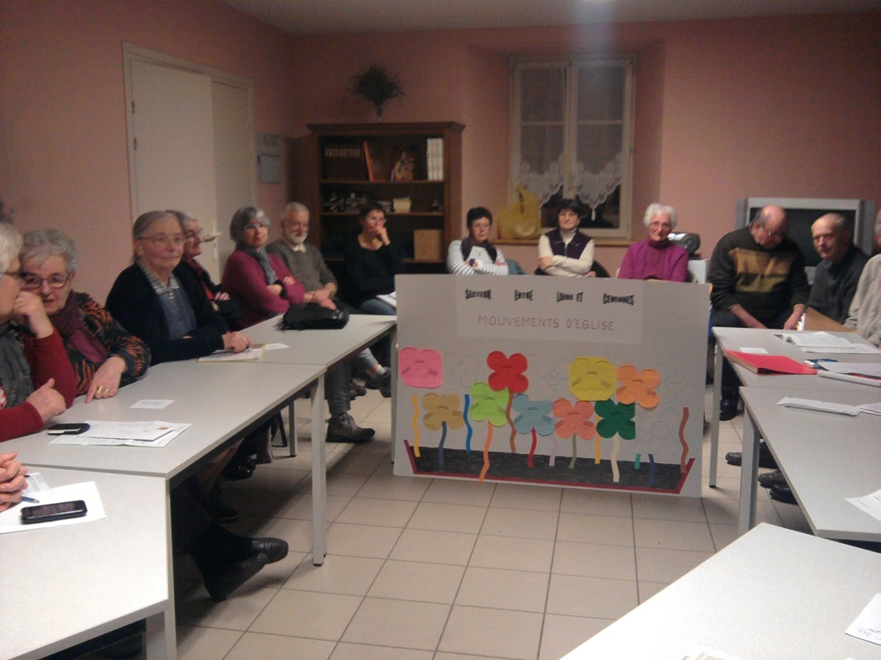
Pour les membres
du Conseil pastoral de Secteur, la prochaine rencontre
est prévue le
Lundi 17 Février 2014,
à 20h 30 à Lantriac

